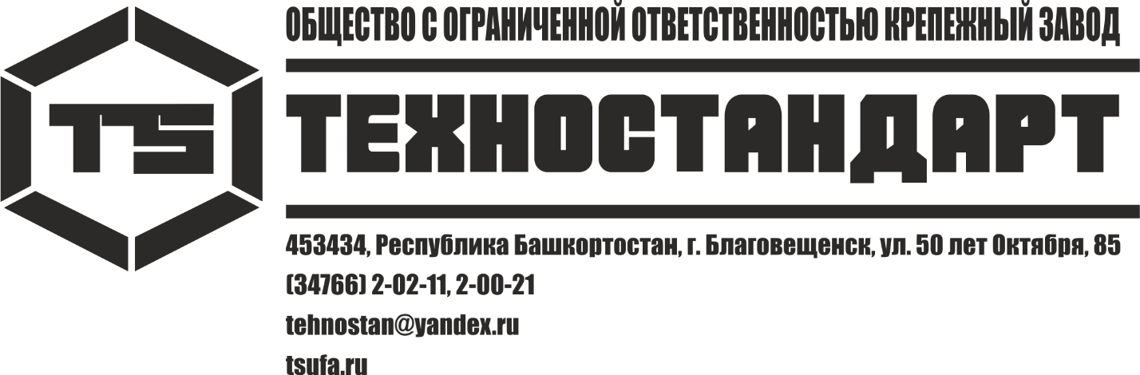
Полное наименование предприятия: | ОБЩЕСТВО С ОГРАНИЧЕННОЙ ОТВЕТСТВЕННОСТЬЮ КРЕПЕЖНЫЙ ЗАВОД «ТЕХНОСТАНДАРТ»
Сокращенное наименование предприятия : | ООО КЗ «ТЕХНОСТАНДАРТ»
Юридический адрес: | 453434, РЕСПУБЛИКА БАШКОРТОСТАН, Г. БЛАГОВЕЩЕНСК, УЛ. 50 ЛЕТ ОКТЯБРЯ. ЗД. 85
Почтовый адрес: | 453434, РЕСПУБЛИКА БАШКОРТОСТАН, Г. БЛАГОВЕЩЕНСК, УЛ. 50 ЛЕТ ОКТЯБРЯ. ЗД. 85
ИНН : | 0277929811
КПП: | 0271101001
ОГРН: | 1180280041358
ОКВЭД: | 25.62
ОКПО: | 31682967
Банковские реквизиты :
р/с: | 407 028 105 060 000 260 02
к/с: | 301 018 103 000 000 000 01
БИК: | 048073601
Башкирское отделение № 8598 ПАО Сбербанк г. Уфа
Телефон/ факс : | 8 (34766)2-00-21, 2-00-11
Электронная почта : | tehnostan@yandex.ru
Генеральный директор: | ЛАТЫПОВ АЙДАР РИШАТОВИЧ

